PHIẾU HỌC TẬP
CHỦ ĐỀ 4: TỐC ĐỘ
Họ và tên:………………………………………………………
Lớp:…………………………………………………………….

A | B
1.Tốc độ chuyển động cho biết  2.Tốc độ chuyển động được xác định bằng  3.Đơn vị tóc độ phụ thuộc vào  4.Đơn vị của tốc độ là | a.đơn vị độ dài và đơn vị thời gian.  b.m/s và km/h.  c.sự nhanh, chậm của chuyển động.  d.quãng đường đi được trong một đơn vị thời gian.
Bài 1. Ghép nội dung ở cột A với nội dung phù hợp ở cột B

Bài 2. Điền số thích hợp vào chỗ trống:
A.15 m/s =........... km/h. C. 150 cm/s =...?... m/s =...?... km/h.
B. 30 km/h =......... m/s. D. 120 km/h = ……m/s = ...?... cm/s.

Bài 3. Đường sắt Hà Nội - Đà Nẵng dài khoảng 880 km. Nếu tốc độ trung bình của
một tàu hoả là 55 km/h thì thời gian tàu chạy từ Hà Nội đến Đà Nẵng là
A.8h. B. 16 h. C. 24 h. D. 32 h.
Bài 4. Một chiếc xe đi được quãng đường 600m trong 30s. Tốc độ của chiếc xe là bao nhiêu ?
...…………………………………………………………………………………………………………………………………………………………………………………………………………………………………………………………………………………………………………………………………………………………………………………………………………………………………………………………………

Bài 5. Một chiếc xe đang đi với tốc độ 8m/s.
- Xe đi được bao xa trong 8s?
- Cần bao lâu để xe đi được 160m?
...………………………………………………………………………………………………………………………………………………………………………………………………………………………………………………………………………………………………………………………………………………………………………
...…………………………………………………………………………………………………………………………………………………………………………………
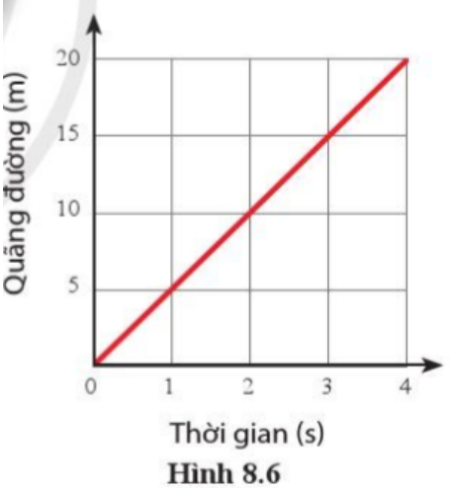
Bài 6. Tính tốc độ của chuyển động dựa vào đồ thị quãng đường-thời gian của chuyển động, hình 8.6

Bài 7. Trong hình 8.7, đường màu đỏ và đường màu xanh lần lượt biểu diễn đồ thị quãng đường- thời gian của xe A và xe B trong một chuyến đi đường dài.
- Tính quãng đường xe A đi được trong 1 giờ đầu
- Tốc độ của xe A thay đổi như thế nào trong giờ thứ hai của chuyến đi?
- Xe B chuyển động nhanh hơn hay chậm hơn xe A trong một giờ đầu tiên?
